附件一
工装配置表
岗位 | 项目 | 夏装 |  | 春秋装 |  | 冬装
楼长、  值班员 | 款式 | 短袖衬衣 | 黑裤 | 长袖衬衣 | 黑裤 | 黑色西服
楼长、  值班员 | 服装要求 | 衬衣透气抗皱稍有弹力；西服套装上衣可轻微抗污且有弹力，西裤为松紧腰（或内置弹力带），挺括免烫。
楼长、  值班员 | 面料参考 | 主料为竹纤维或棉 | 仿毛（薄款） | 主料为竹纤维或棉 | 仿毛（厚款） | 涤棉
楼长、  值班员 | 款式参考 | 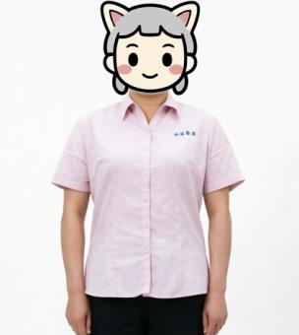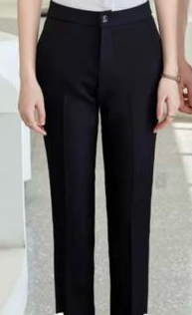 |  | 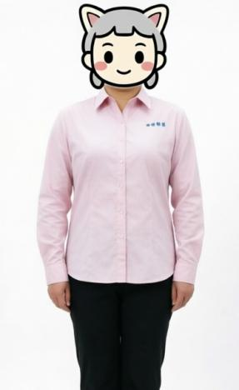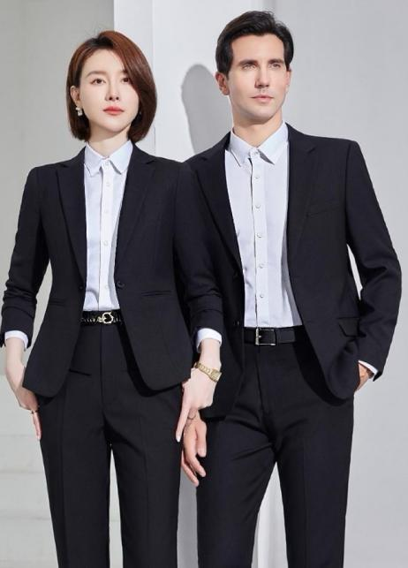

岗位 | 项目 | 夏装 | 春秋装 | 冬装
室内保洁岗 | 款式 | 短袖保洁套装 | 长袖保洁套装 | —
室内保洁岗 | 服装要求 | 触感舒适、柔软、透气；不易缩水、抗皱不起球；裤子松紧腰；面料耐磨易洗。 |  | —
室内保洁岗 | 面料参考 | 涤纶或混纺 |  | —
室内保洁岗 | 款式参考 | 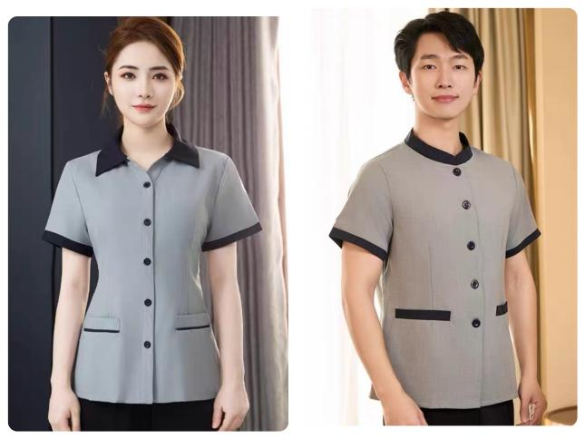 | 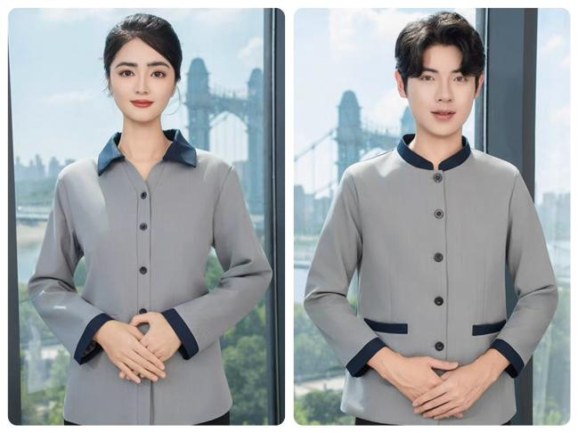 | —

岗位 | 项目 | 夏装 | 春秋装 | 冬装
户外保洁员、绿化工、  维修工 | 款式 | 短袖工装套装（藏青拼灰肩） | 长袖工装套装（藏青拼灰肩） | 藏蓝色夹克棉服
户外保洁员、绿化工、  维修工 | 服装要求 | 透气轻薄；机洗不易变形；耐穿耐磨，版型挺括；裤子松紧腰；实用口袋设计。 | 面料稍厚，耐穿耐磨；机洗不变形；版型挺括；裤子松紧腰；防风、抗撕裂。 | 厚面料，保暖、抗风、有反光条；
户外保洁员、绿化工、  维修工 | 面料参考 | 涤棉细斜纹 | 涤棉厚纱卡或帆布 | 涤棉面料
户外保洁员、绿化工、  维修工 | 款式参考 | 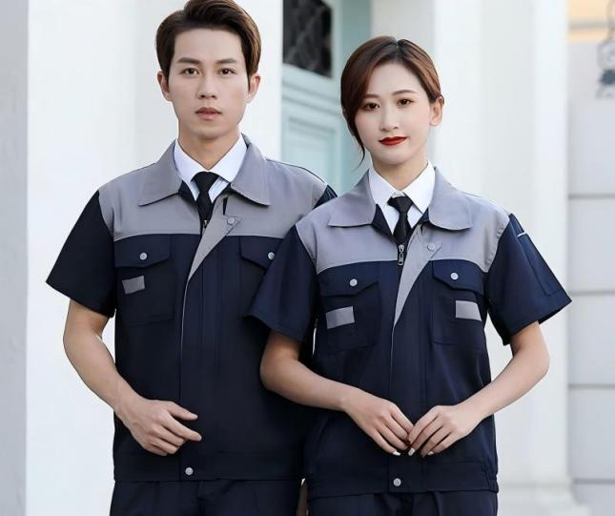 | 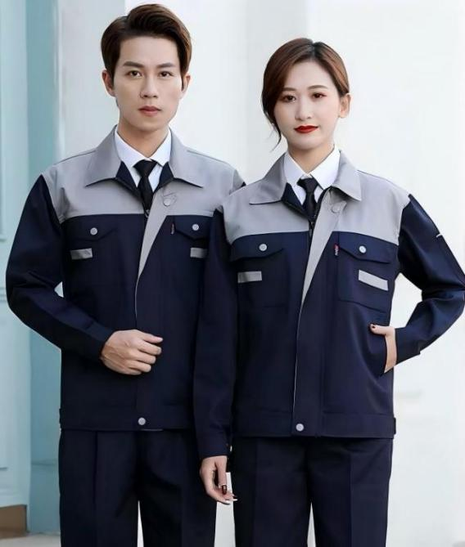 | 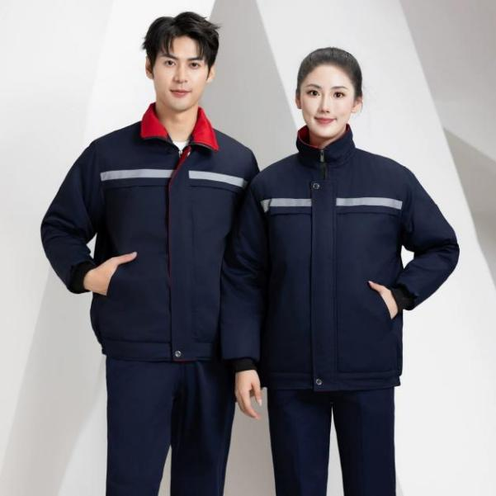

岗位 | 项目 | 夏装 | 春秋装 | 冬装
户外保洁员（配饰） | 款式 | - | - | 棉帽+棉手套
户外保洁员（配饰） | 服装要求 | - | - | 户外保暖帽和防寒手套
户外保洁员（配饰） | 面料参考 | - | - | 涤棉+防泼水面料
户外保洁员（配饰） | 款式参考 | - | - | 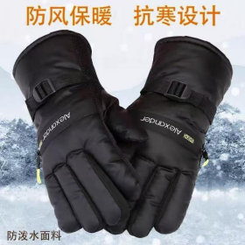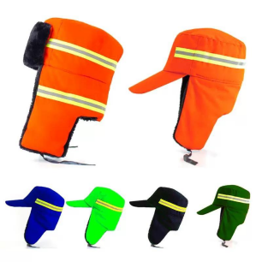

岗位 | 项目 | 夏装 |  | 春秋装 |  | 冬装
会议服务员 | 款式 | 短袖衬衣 | 黑色西裤 | 长袖衬衣 | 西服套装 | —
会议服务员 | 服装要求 | 面料透气、抗皱；西裤为松紧腰（隐形设计），裤型垂顺，不易沾灰。 |  | 长袖衬衣挺括免烫；西裤为松紧腰（内置弹力带）；西服上衣修身得体，抗静电。 |  | —
会议服务员 | 面料参考 | 主料为竹纤维或棉 | 仿毛（薄款） | 主料为竹纤维或棉 | 仿毛（厚款） | —
会议服务员 | 款式参考 | 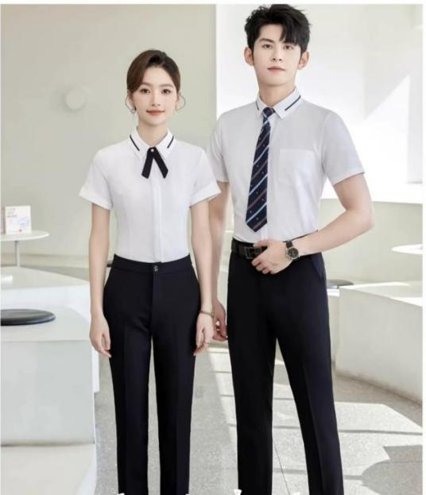 |  | 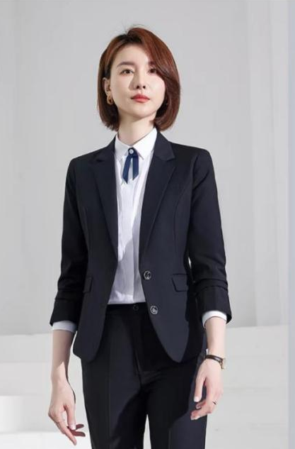 |  | —

岗位 | 项目 | 夏装 |  | 春秋装 |  | 冬装
司机 | 款式 | 短袖衬衣 | 西裤 | 长袖衬衣 | 西服套装 | —
司机 | 服装要求 | 透气、吸汗；裤子松紧腰；耐磨、不易褶皱。 |  | 面料抗皱、易打理；西裤为松紧腰，久坐舒适。 |  | —
司机 | 面料参考 | 主料为竹纤维或棉 | 仿毛（薄款） | 主料为竹纤维或棉 | 仿毛（厚款） | —
司机 | 款式参考 | 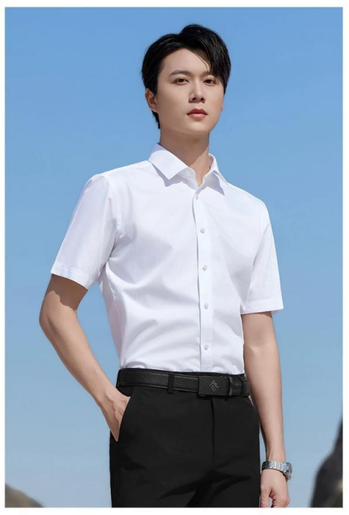 |  |     

